Uitnodiging ledenvergadering buurtvereniging Dommerswijk e.o.
Waar: Dorpshuis ‘de planeet’/ planetenstraat 4 te De Krim.
Wanneer: 12 april 2019 om 20:00u.
Voor wie: Alle leden van de buurtvereniging.

- Opening door de voorzitter
- Notulen van de ledenvergadering 16 feb 2018
- Financieel jaarverslag 2018
- Kascontrole + samenstellen nieuwe kascontrolecommissie (Laura van Gijzen en Ineke ter Veen)
- Bestuursverkiezing/ wisseling:

-Aftredend: Elyse Bosman (Voorzitter)
-Tussentijds Aftredend: Petra Buitenhuis (Secretaris)

-Kandidaat voor Secretaris: Christian Middag
-Kandidaat voor Penningmeester: Herrald Bosman

-Door het aftreden van Elyse Bosman zal Dicky van Gijzen de taken van Voorzitter op zich nemen. Marjan Brandts zal van Penningmeester naar bestuurslid gaan.

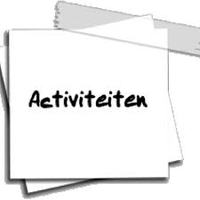
-Tegenkandidaten kunnen tot een half uur voor aanvang van de vergadering bij het bestuur worden ingediend.

- Activiteitenkalender 2019: Om in de agenda te zetten!!!
- Paasactiviteit 20 april
- Buurtfeest 22 juni
- Fiets4daagse 8 t/m 11 juli
- Extra activiteit (verrassing) 14 september
- Activiteit voor kinderen 9 t/m 15 jaar in de herfstvakantie
(voorheen in de kerstvakantie)
- Sinterklaasfeest 30 november
- Kerstactiviteit 10 december
- Eindejaarsborrel 31 december

- Rondvraag
- Sluiting
Na de vergadering:
Quiz voor jong en oud, dus komt allen. Het eerste drankje en hapje zal u worden aangeboden door de buurtvereniging.

